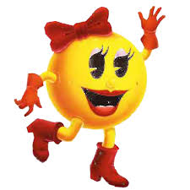
Pac-Man
« Saison des Amours »

- Histoire :

- C’est l’histoire du papa qu’il faut mettre sur la maman. Chaque équipe est invitée à désigner un inconscient qui deviendra « porteur Pac-Man ». Le rôle des Inconscients est différent selon qu’il est porteur du Pac-Man ou de la Pac-Woman (Pac-Man femelle). En général, c’est assez primaire, papa fait la cour à Maman et s’il elle est ok, le reste les regarde.

Mais au Village rien n’est aussi simple (essayez donc pour voir). Là nos deux partenaires/protagonistes en forme de « smiley » ont attrapé une maladie incroyable. Régulièrement ils changent de sexe, d’un coup le papa devient la maman et vice-versa (heureusement c’est simultané).

- Objectif :
Pour qu’il y ait une équipe gagnante le papa en cours doit être dans la même main que la maman actuelle. C’est donc l’équipe « mâle » et elle seule qui peut gagner.

- Pour l’équipe du porteur femelle : Protéger le porteur de la Pac-Woman et empêcher le mâle de monter la femelle. Ils commencent sur le terrain là où l’arbitre les a conduits.
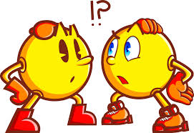
- Pour l’équipe du porteur mâle : Protéger le porteur du Pac-Man pour qu’il puisse mettre le mâle sur la femelle. Ils commencent sur le terrain là où l’arbitre les a conduits.

- Régénération :

- Les deux équipes se régénèrent à leur point de départ signalé par un drapeau.

- Règle supplémentaire :

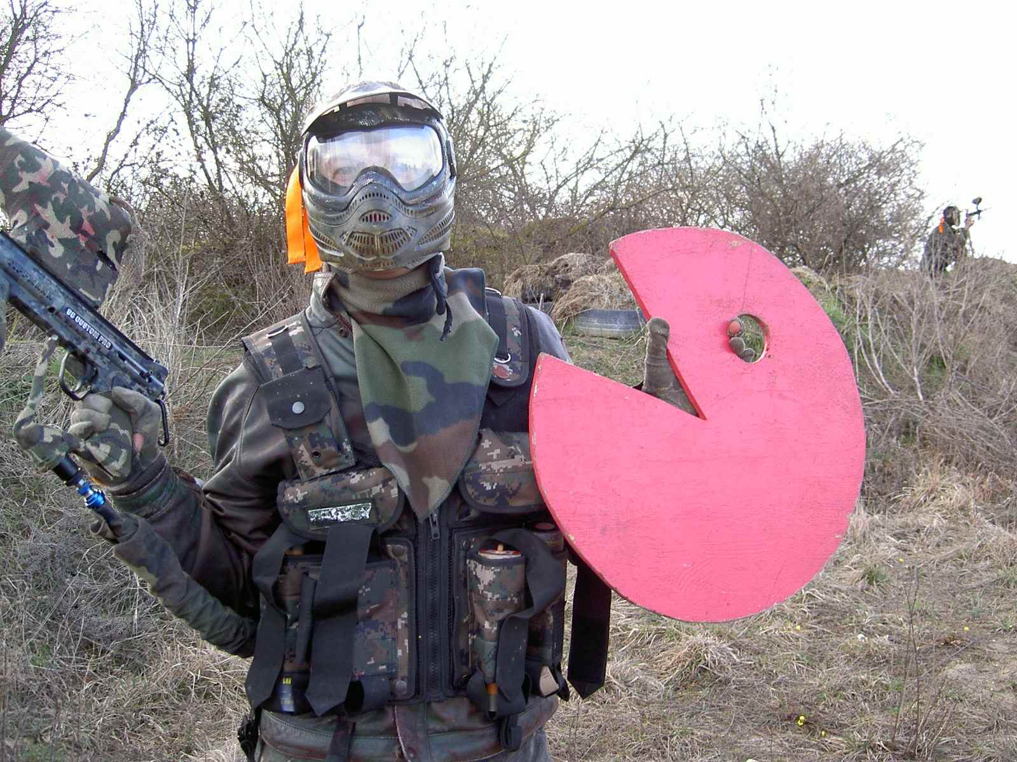
- Toutes les 5 minutes, les arbitres annoncent le changement de sexe à voix haute. Du coup la proie devient le chasseur et le chasseur le chassé.
- Le porteur du mâle doit toutes les 20 secondes crier tendrement « Ici, Viens ici ma Belle!!! »
- Le porteur de la femelle doit quand à lui, répondre « Pas moi, pas tout de suite ! » ou bien toutes les 20 secondes, le fameux « Pas moi, j’ai mal à la tête ».

Les Marchands de Café
- Histoire :

- Les marchands de café amènent leur production en ville afin de la vendre (de l’ancienne zone neutre à la nouvelle). Le problème dans la région c’est qu’il y a beaucoup de contrebandiers/brigands qui attaquent les convois de café afin d’en revendre à prix réduit. Du coup les marchands se regroupent entre eux pour défendre leur convoi.

- Objectif :

- Les marchands : Amener le plus de sacs de café possibles en zone neutre. (Surtout les plus rare : Brésil, Moka, Colombie+Costa Rica et Maragogype)
- Les contrebandiers/brigands : Récupérer le plus de sac de café possible. Plus le café est rare et plus il va leur rapporter de l’argent.

- Régénération :

- Les marchands : en ancienne zone neutre.
- Les contrebandiers/brigands : au bus.

- Règle supplémentaire :

- Chaque marchand à un sac de café commun (peu rare comme : Gayo Mountain, Zimbabwe et Nouvelle-Guinée). Et toutes les cinq minutes un « chef marchand » part avec un sac de café rare, très précieux, d’autre marchand doivent le défendre et l’aider à aller en zone neutre.
- Quand un marchand est touché, il s’assoie par terre et compte à haute et intelligible voix jusque 30. Pendant ce temps il ne doit pas tirer et si un contrebandier/brigand vient le voir, il doit lui donner son sac de café. A la fin de ces 30 secondes, il reprend le jeu normalement. Le contrebandier/brigand ne peut pas se faire piquer son butin mais il doit le ramener au bus pour qu’il soit comptabilisable.
- Les sacs de Brésil, Moka, Colombie + Costa Rica ou Maragogype rapportent chacun 6 points (exemplaire unique). Les deux Pur Arabica rapporte chacun 3 points et les autres 1 point chacun (Gayo-Mountain, Zimbabwe et Nouvelle-Guinée).
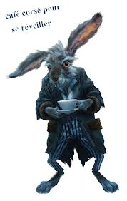
- A la fin des 25 minutes on compte combien de point à chaque équipe. Une collection complète rapporte 5 points de plus à l’équipe (seulement pour les cafés : Zimbabwe, Nouvelle-Guinée et Gayo-Mountain)

- Informations utiles :

Le logo pour le café moka : une tasse de café (nombre de sachet : 1)
Le logo pour le café Brésil : un grain de café (nombre de sachet : 1)
Le logo pour le café Pur Arabica : Une caravane de dromadaire (nombre de sachet : 2)
Le logo pour le café Zimbabwe : Un cerf (nombre de sachet : 7)
Le logo pour le café Colombie+Costa Rica : Homme + Oiseau (nombre de sachet : 1)
Le logo pour le café Nouvelle-Guinée : Un perroquet (nombre de sachet : 6)
Le logo pour le café Maragogype : Une assiette avec des feuilles de menthe (nombre de sachet : 1)
Le logo pour le café Gayo Mountain : Un éléphant (nombre de sachet : 6)

